Slutrapport for fjernelse af spærringer i Keldermosebæk

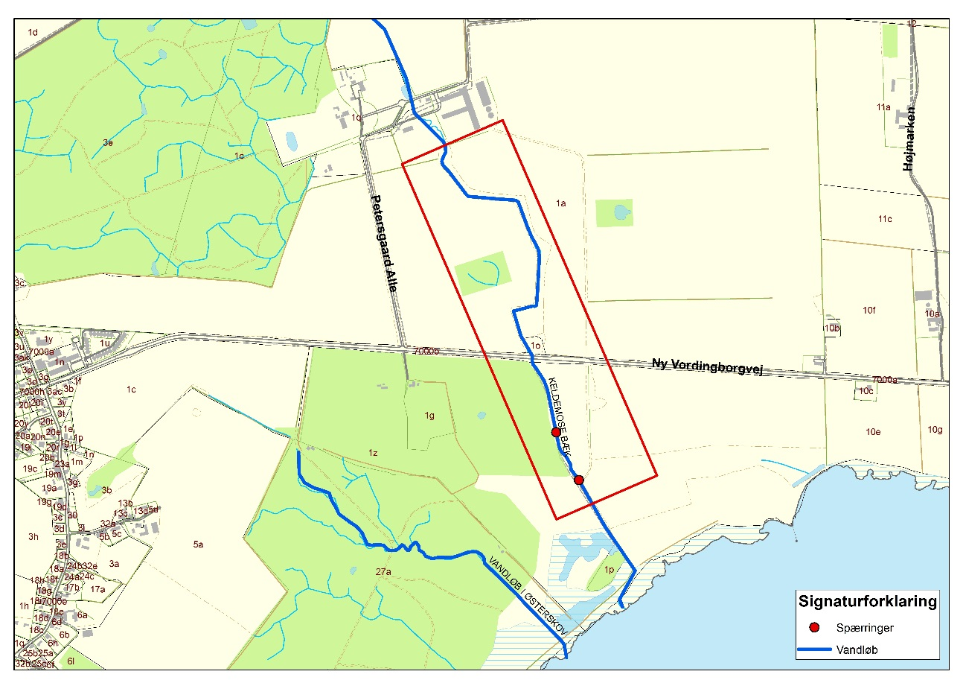
Figur 1 Oversigtskort, Keldermosebæk. Den røde ramme indikere projektområdet. Spærringerne udpeget i vandområdeplanen er markeret med røde cirkler. Vandretningen er mod syd.

Keldermosebæk var en del af Vandplan (2009-2015) og er med i Vandområdeplanen (2016-2021). Keldermosebæk skal opnå god økologisk tilstand. I den forbindelse er der udpeget to indsatser i vandløbet, NYK-173 og NYK-175 som er fjernelse af to spærringer. Se kort herover.

Projektets indhold
De to spærringer blev fjernet for at sikre sammenhæng i vandløbet og hermed forbedre levestederne for dyre- og planteliv og sikre målopfyldelse i vandløbet. Den ene spærring, et styrt, blev fjernet ved at bunden blev hævet og styret således udjævnet. Den anden spærring, en røroverkørsel med stort fald, blev fjernet ved at anlægge en ny overkørsel med et større rør og uden fald igennem.

NYK-173, spærringen længst nede i systemet.
En eksisterende spærring i form af en røroverkørsel med stort fald igennem røret blev fjernet. Den eksisterende røroverkørsel havde et Ø600 mm beton rør som blev ændret til en ny overkørsel med et Ø1000 mm stålkorrigeret rør. Det nye rør blev anlagt med 0 promilles fald og der blev indlagt sten og grus i bunden af røret. Faldet som ikke længere var tilstede i røret blev fordelt ud på de næste 40 meter nedstrøms vandløb, hvilket resulterede i at strækningens fald blev ændret fra ca. 2,5 til ca. 13 promille. Bunden blev således hævet og slynget med stenmaterialer og der blev udlagt gydebanker på strækningen. Allerede dagen efter der var lagt gydegrus ud observerede vores entreprenør gydende havørreder på strækningen og inden i den nye overkørsel.
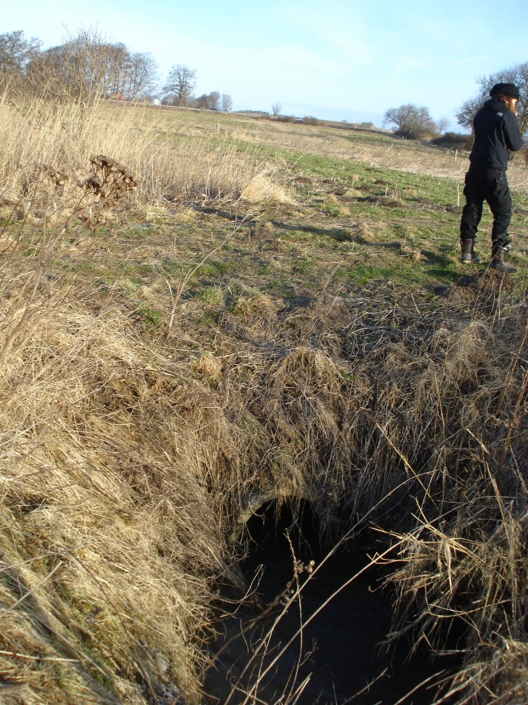
Figur 2 Røroverkørslen før restaurering
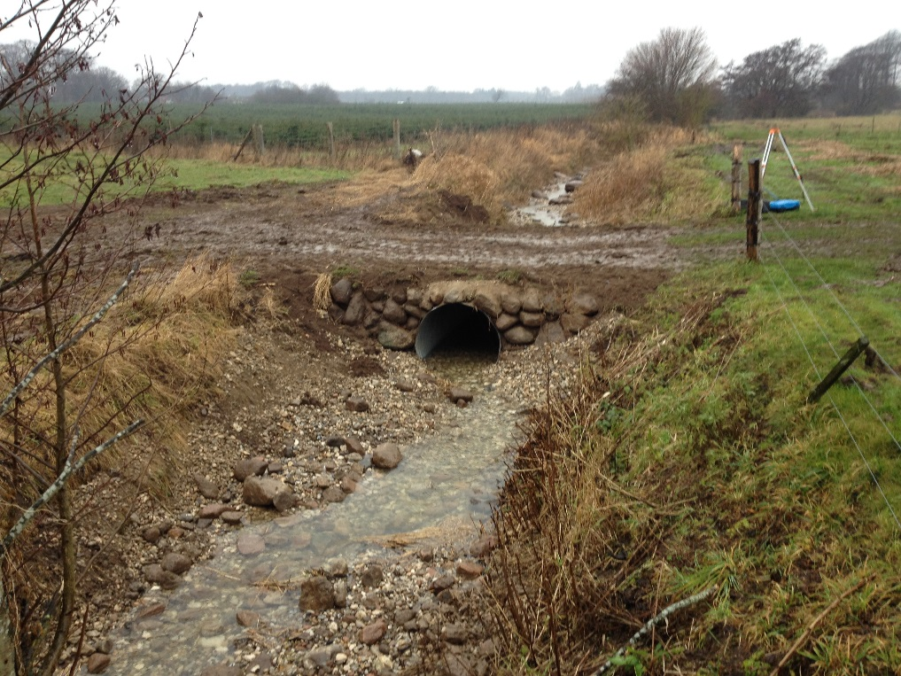
Figur 3 Røroverkørslen efter restaurering

NYK-175, spærringen i form af voldsomt fald på en strækning af Keldermose Bæk
En spærring i form af et styrt blev fjernet ved, at bunden blev hævet så styrtet blev udjævnet over 40 meter af vandløbet. Hævningen resultererede i at de kraftige styrt der var på en meget kort strækning blev ændret til en strækning med et nyt fald på ca. 30 promille. Når vandløbsbunden hæves højere op i profilet får vandløbet samtidigt større overbredde end det har i forvejen. Denne overbredde blev fjernet ved at udlægge store kampesten og samtidig lave små slyngninger på vandløbet. De store sten skal samtidig sikre, at der er varierende strømhastigheder og høller på strækningen.
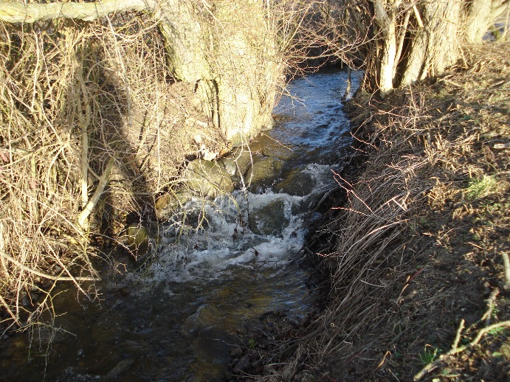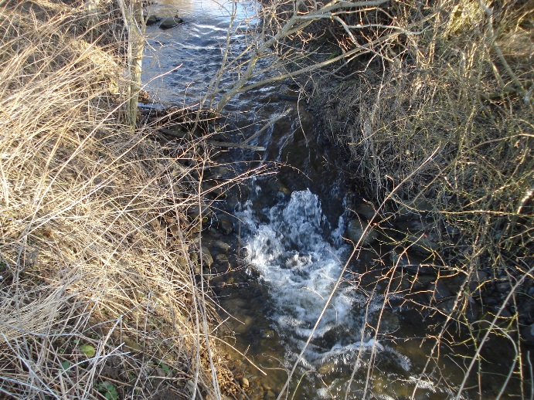
Figur 4 Før billeder af de styrt der var på strækningen.
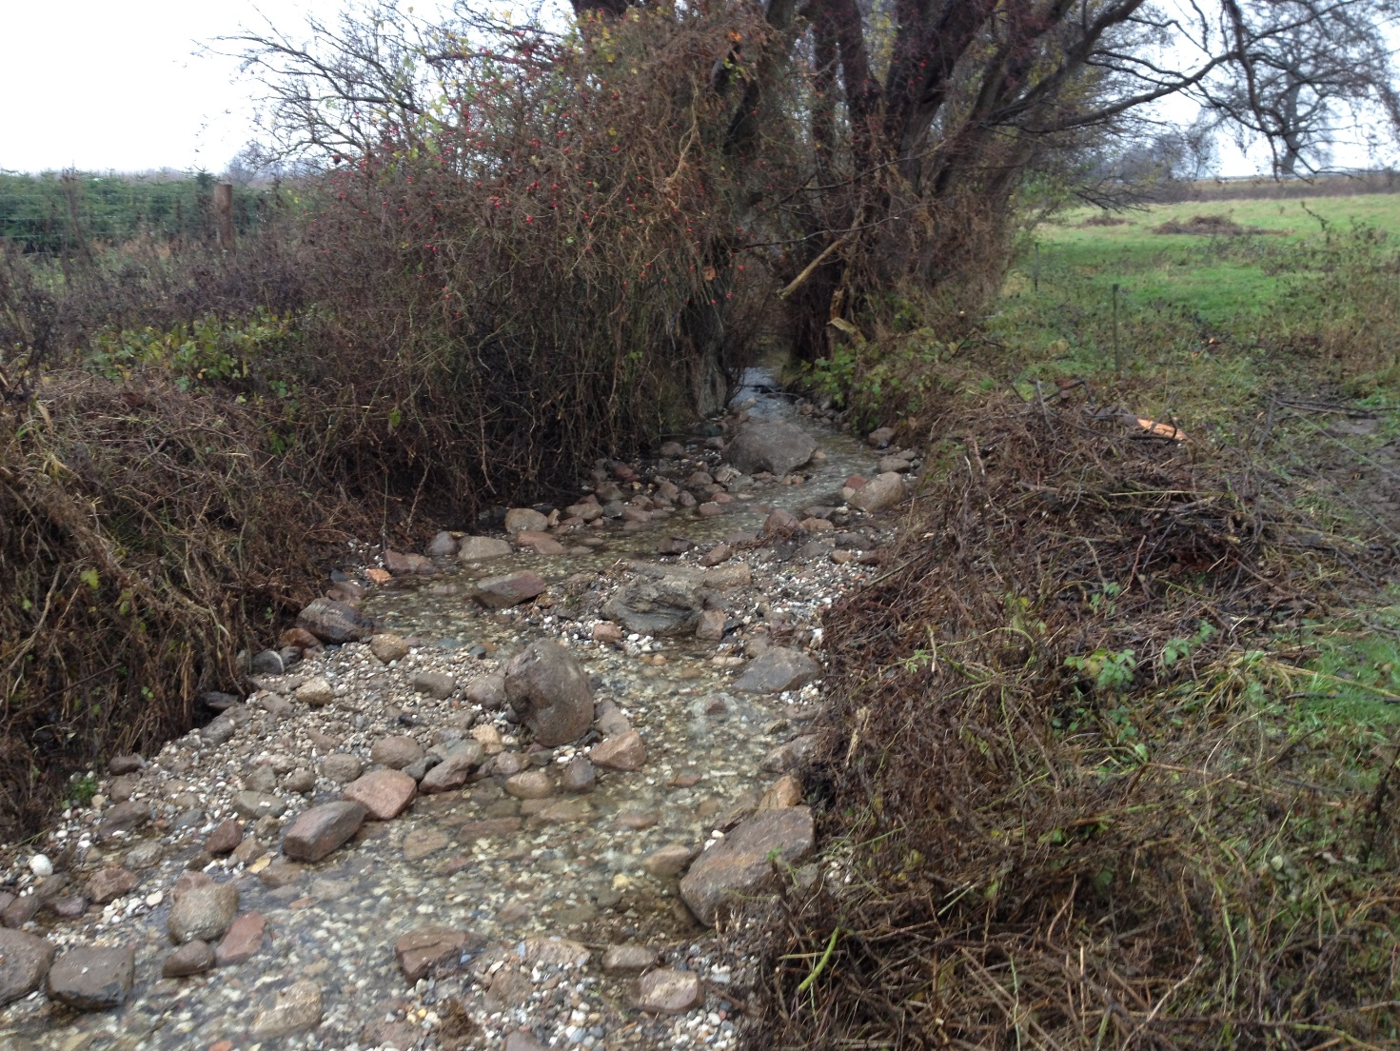
Figur 5 Strækningen efter restaurering.

Forventede effekter
Der er taget faunaprøver 3 steder i Keldermosebæk. Den midterste station 15.10.10 har været forholdsvis kontinuert siden 1991. De andre to stationer er anlagt i forbindelse med vandplansprojektet. Der er taget prøver i foråret 2014, 2016 og 2018 således, at der lå prøver før og efter restaureringen. Resultaterne ses på tabellen herunder. Keldermosebæk var et fint vandløb inden fjernelse af spærringerne og restaureringen i december 2016, men havde helt sikkert potentiale til at blive bedre. Faunaindekset har svinget meget mellem 4 og 5, hvis man ser på den lange dataserie for målestation 15.10.10 (se winbio). Keldermosebæk lå derfor ikke på en stabil 5’er og havde ikke opnået målopfyldelse på faunaindekset. De nyeste prøver fra foråret 2018 viser faunaklasse på 5 på to af stationerne og 4 på den sidste, dog var den tæt på at være en 5’er. Vi regner med at tage en faunaprøve igen i 2020 for yderlig at følge op.
Tabel 1 Viser faunaindeksmålinger for Keldermosebæk. DVFI 3 er ringe biologisk vandløbskvalitet, DVFI 4 er noget forringet biologisk vandløbskvalitet og DVFI 5 er god økologisk vandløbskvalitet.
Stations nr.: | 15.10.05 | 15.10.10 | 15.10.15
2018 | DVFI 5 | DVFI 4 | DVFI 5
2016 | DVFI 4 | DVFI 5 | DVFI 5
2014 | DVFI 3 | DVFI 5 | DVFI 5
2008 |  | DVFI 4
Keldermosebæk er et potentielt godt ørredvandløb, da det har et rigtig godt fald og en god størrelse. Frivillige lystfiskere har siden 2007 gået Keldermosebæk igennem i januar/februar måned og talt gydebanker. Lystfiskerne har op til flere gange påpeget spærringer og sandaflejringer som årsager til, at vandløbet ikke har levet op til de forventninger de havde for antal gydebanker.
Tabel 2 Viser antal gydebanker talt i de forskellige år.
Sæson | Antal gydebanker
2007/2008 | 8
2008/2009 | 1
2009/2010 | 2
2010/2011 | 9
2011/2012 | 11
2012/2013 | 14
2013/2014 | 21
2014/2015 | 16
2015/2016 | 6
2016/2017 | 14
2017/2018 | 57

Keldermosebæk blev restaureret i december 2016 og det var således lige i starten af gydesæsonen 2016/2017. Der blev observeret gydende ørreder på de ny restaurerede stræk af vores entreprenør i forbindelse med anlægsarbejdet og der blev også allerede det år talt mere end dobbelt så mange gydebanker end året før. Sæsonen 2016/2017 lå dog meget op af sæsonerne 2012/2013 – 2014/2015. Sæson 2017/2018, et år efter fjernelsen af spærringerne og restaurering af vandløbet, var dog helt exceptionelt med 57 talte gydebanker. Fjernelse af spærringerne har således skabt kontinuitet i vandløbet og udlægning af sten og grus har forbedret gydemulighederne. Vi regner med at elfiske i efteråret 2018 og igen i 2020 for yderlig at følge op.

